|  |
| --- |
| **Serie 9** Da consegnare entro il: ……………………… |

1. Tecniche di calcolo:
   1. Semplifica: 
   2. Calcola:  
      
   3. Risolvi l’equazione: –2t – 5• (2t + 3) + 33 = (3t – 5) • (–4) – 23
2. Ecco un esagono regolare inscritto in un cerchio di raggio 15 cm.  
   Calcola l’area della parte grigia.
3. È vero che se raddoppio un numero pari ottengo sempre un multiplo di 4?   
   Fai degli esempi. Se ti sembra vero, sai spiegare il perché?
4. Considera un treno che parte dalla stazione di Lugano e arriva a quella di Paradiso.  
   Costruisci il grafico che mostra la velocità del treno in funzione del tempo trascorso dalla partenza.
5. A lato trovi un quadrato e un ennagono   
   (un poligono di 9 lati).
   1. Quale delle due figure ha perimetro maggiore?
   2. Quale delle due figure ha area maggiore?  
      (se ti servono delle misure puoi prenderle direttamente dal disegno)
6. Proprietà distributiva e divisione. È vero che?
   1. 
   2. 
7. In un piano cartesiano rappresenta i seguenti punti, usando 4 quadretti per rappresentare un’unità:  
     
      
   1. Calcola .
   2. Calcola AABCD.
8. Immagine che contiene testo, spada

   Descrizione generata automaticamenteABC è un triangolo isoscele. Calcola la sua area nei casi in cui:
   1. 
   2. 
9. È vera l’uguaglianza?

1. 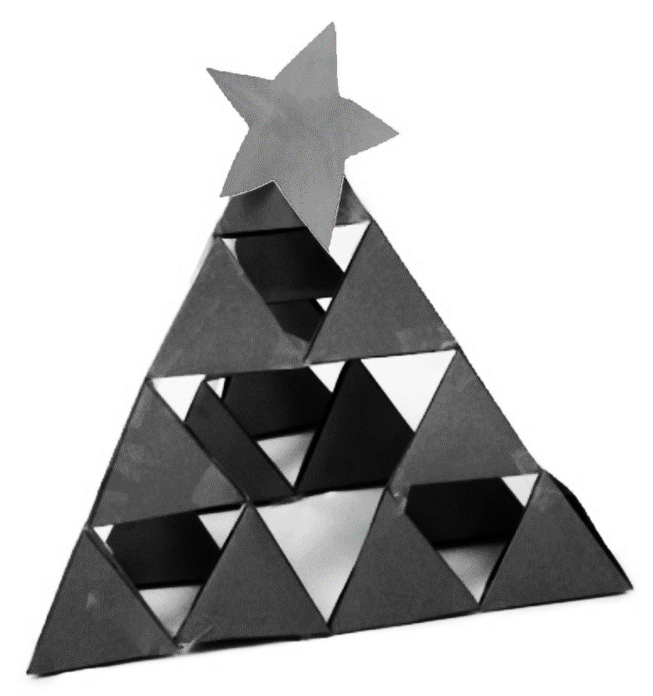La mamma di Pierino ha tre figli: Qui, Quo e... ?

Buone feste con il triangolo di Sierpinski!